Развитие моторной сферы и речевое развития тесно взаимосвязаны.
Об этом свидетельствуют не только опыт и знания многих поколений, но и исследования физиологов, которые доказали, что двигательные импульсы пальцев рук влияют на формирование «речевых» зон и положительно действуют на всю кору головного мозга ребенка.
Поэтому развитие рук помогает ребенку хорошо говорить, подготавливает руку к письму, развивает мышление.
А если ограничить двигательную деятельность, то недостаточно развитая двигательная память может атрофироваться, что приведет к нарушению условных связей и снижению психической активности.
Недостаточная физическая активность ведет ребенка к дефициту познавательной активности, знаний, умений, к возникновению состояния мышечной пассивности и снижению работоспособности.
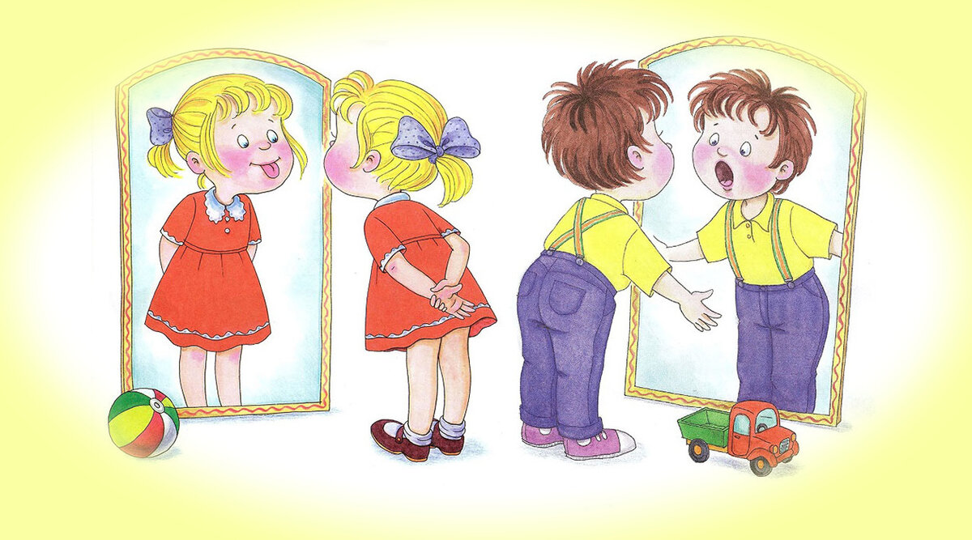

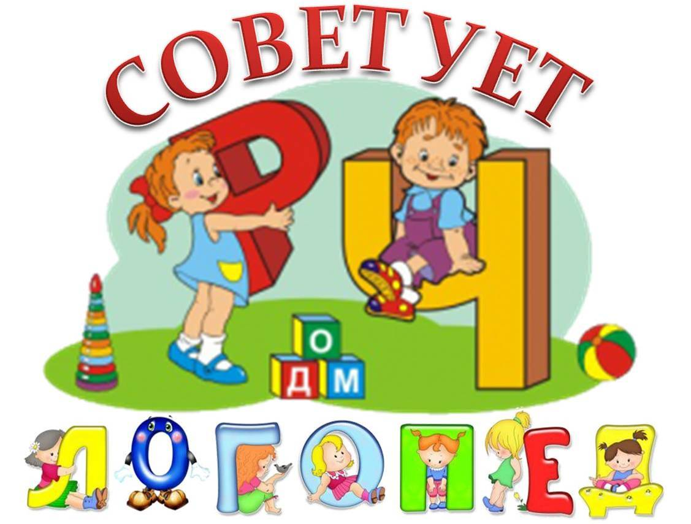

Филиал муниципального бюджетного дошкольного образовательного учреждения «Детский сад №43» -
«детский сад «Колосок»

Развитие моторики
в онтогенезе и взаимосвязь речевого и моторного развития
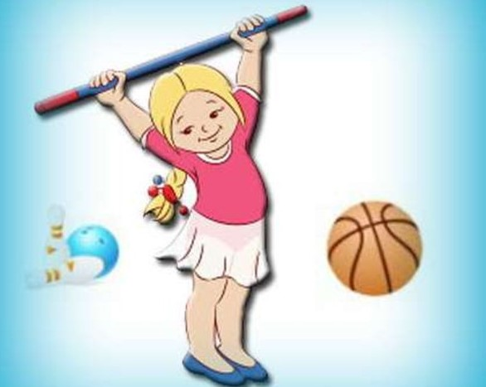
Автор: учитель-логопед
Любовь Ивановна Сиротенко

г. Славгород, с. Славгородское
2024 г.

Моторика (лат. motor — приводящий в движение) — двигательная активность организма, его органов или систем (частей). Моторику принято делить на крупную, мелкую, артикуляционную и мимическую.

Ребенок, нормально развивающийся в психомоторном отношении, проходит несколько этапов.

От 3 до 4 лет

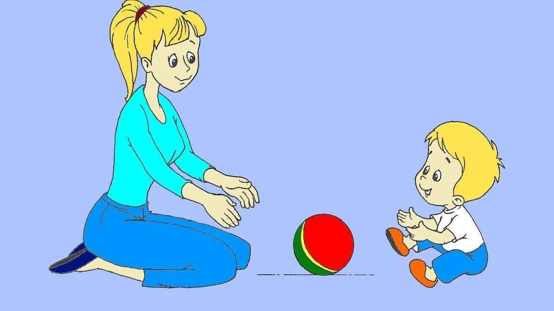
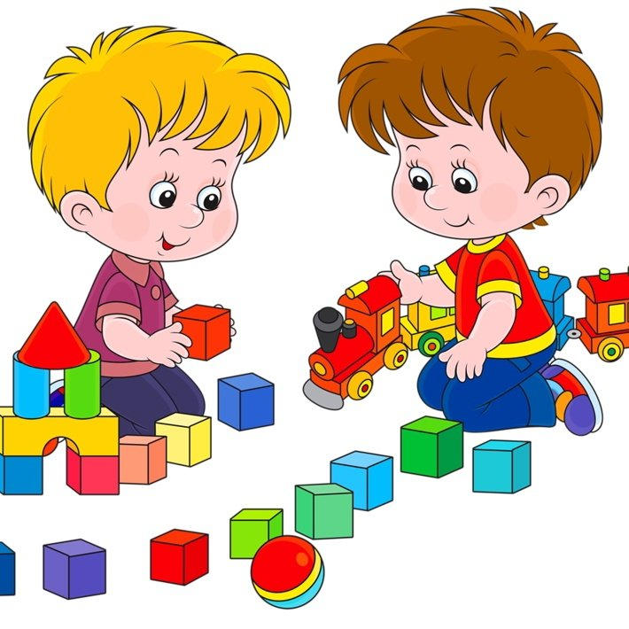
Бросает мяч через голову. Хватает катящийся мяч, спускается вниз по лестнице, используя попеременно ту или другую ногу. Прыгает на одной ноге. Стоит на одной ноге в течение 10 сек. Сохраняет равновесие при качании на качелях. Держит карандаш пальцами. Собирает и строит из 9 кубиков. Бросает предметы вверх, берёт мелкие предметы (крошки, бисеринки, песчинки) кончиками большого и указательного пальцев. Стоит на одной ноге, прыгает на двух ногах, произвольно ходит на носочках. Повторяет простейшие рисунки (геометрические фигуры) с образца

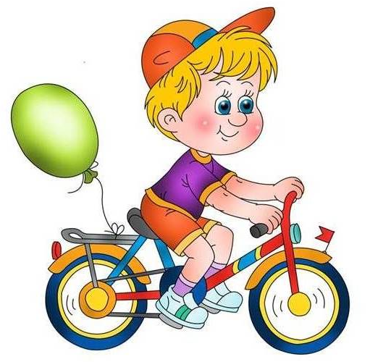
От 4 до 5 лет

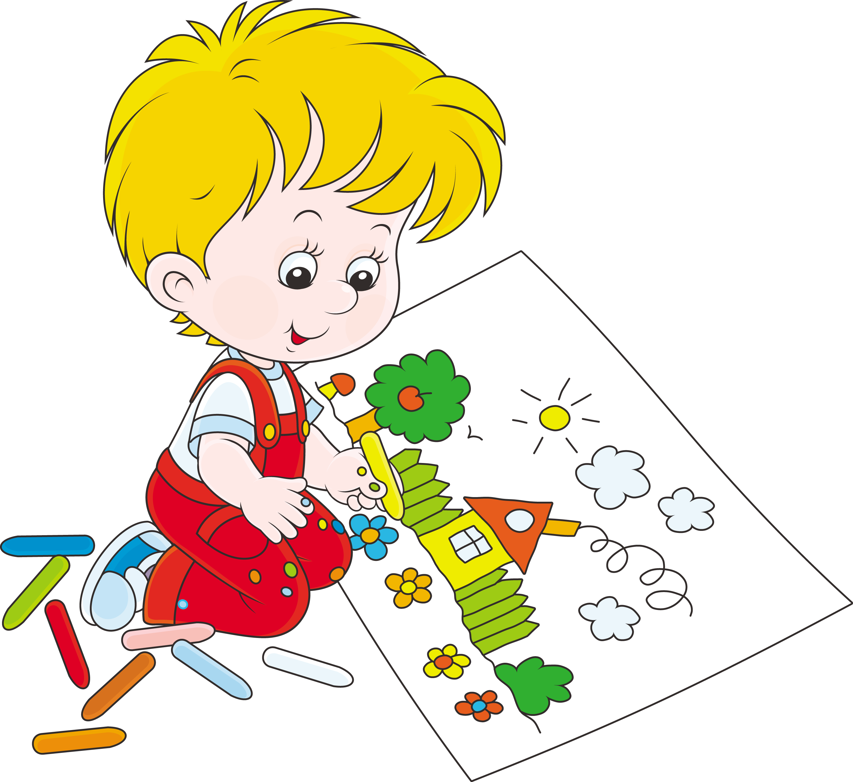
Рисует прямые горизонтальные и вертикальные линии, раскрашивает простые формы. Копирует заглавные печатные буквы. Рисует простой дом (квадрат и крыша), человека (2–3 части тела). Складывает бумагу более чем 1 раз. Нанизывает бусины средней величины на толстую леску или проволоку. Определяет предметы в мешке на ощупь.
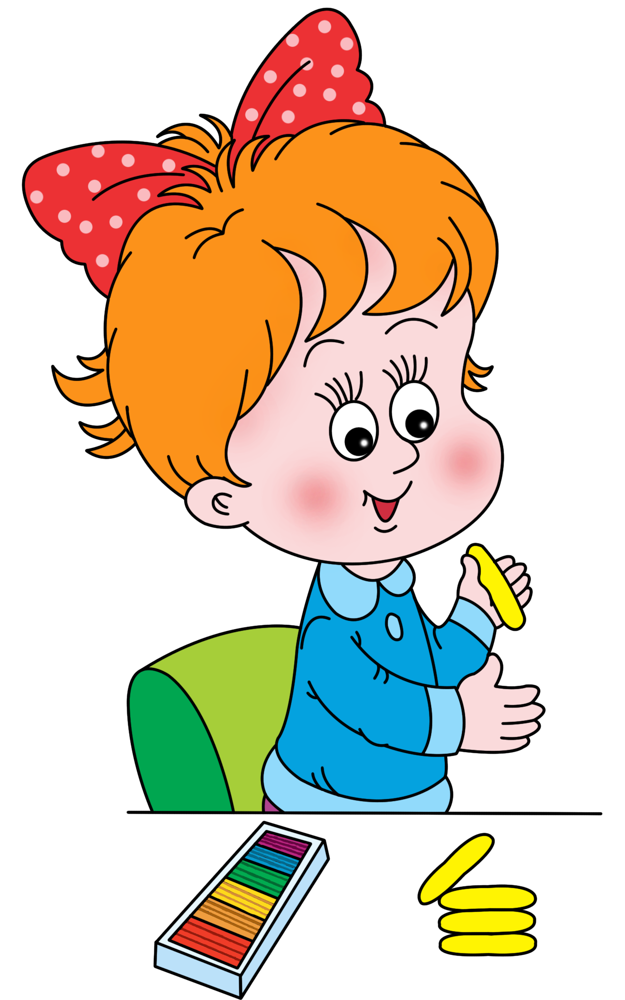
Прыгает на одной ноге, попеременно на одной и другой ноге, ходит по бревну. Подбрасывает вверх мяч и ловит его двумя руками. Лепит из пластилина, шнурует ботинки.

От 5 до 6 лет

Хорошо прыгает, бегает, прыгает через веревочку, прыгает попеременно на одной и другой ноге, бегает на носках. Катается на двухколесном велосипеде, на коньках.
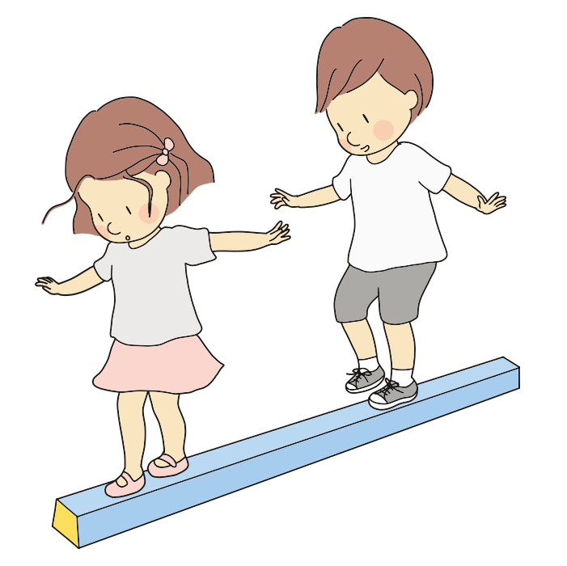
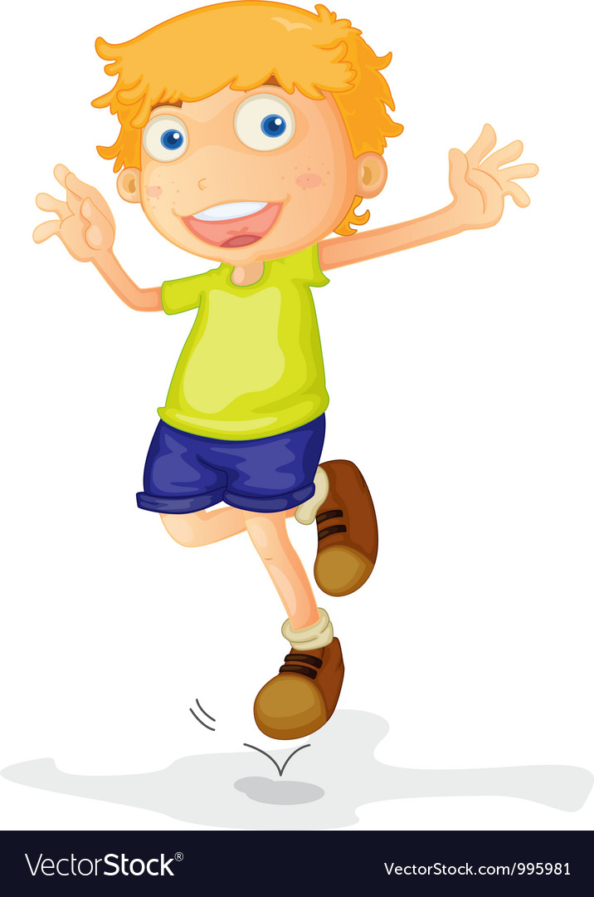
Прыгает на одной ноге, ловит брошенный ему предмет, произвольно ходит на пятках. Копирует сложные рисунки, буквы (при копировании может делать зеркальное отображение, это норма до 8 лет)

От 6 до 7 лет

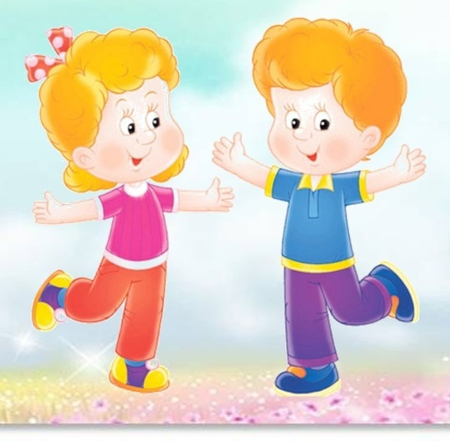
Полностью владеет мелкой моторикой, может выполнять сложные движения (завязывание шнурков, игра на клавишном или струнном инструменте, заплетание кос, штопка и т.п.) и так же полностью владеет крупной моторикой.

